The Archimedean spiral antenna
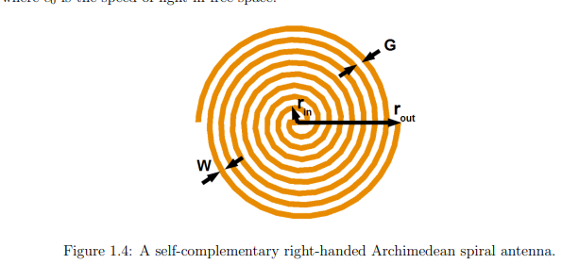
formules :
- axial ratio : (ovalité de la polarisation)

- coeff de reflexion :

- rapport d’ondes stationnaires :

- rejection of cross polarization

- directivité et efficacité de radiation :

- gain et aire de l’élément radiant

- fréquences limites :

- impédance d’entrée

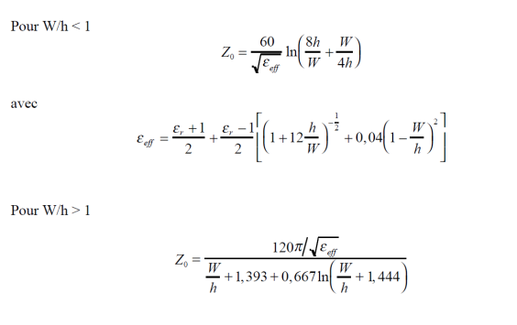
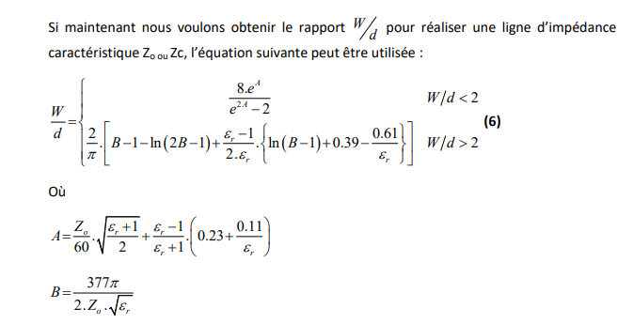
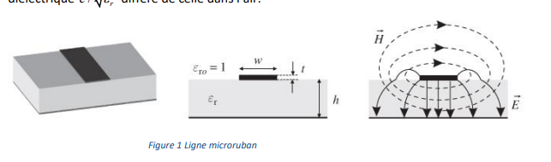

https://qucs.sourceforge.net/tech/node75.html Z_microstrsip
https://qucs.sourceforge.net/tech/node77.html Z_gap

https://www.radartutorial.eu/index.html lien intéressant sur les radars

